МКОУ Уляхинская основная общеобразовательная школа

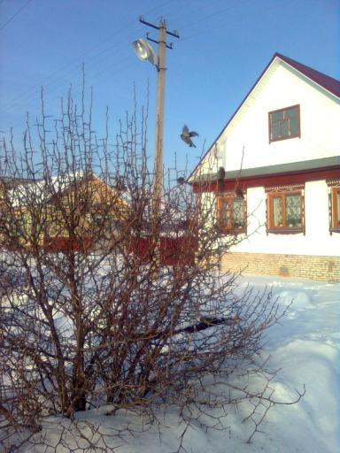

Уляхино, 2013
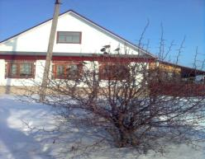 ЭТАПЫ АКЦИИ.
Организаторы акции в школе :
учитель биологии КОЛБИНЕВА З.Э.
1 ЭТАП ПТИЦЫ – НАШИ ДРУЗЬЯ. Сроки: декабрь 2012 года.
- Оформление стенда.
- «Как правильно подкармливать птиц»
беседы для уч-ся 1-9 классов.
2 ЭТАП ПОКОРМИТЕ ПТИЦ.
Сроки: декабрь 2012 года- февраль 2013 года.
- Практическая работа:
▼Изготовление кормушек и вывешивание их.
▼Проведение регулярной подкормки птиц.
▼Сбор материала о посетителях кормушек
и оформление дневников наблюдения.
▼ Заполнение карточек наблюдения
- Проведение конкурсов:
▼Лучший дневник наблюдений февраль
▼Конкурс на лучшую кормушку декабрь
▼ Конкурс творческих работ:
-фотографий «Зимующие птицы» январь
3 ЭТАП НАШИ ЗИМУЮЩИЕ ПТИЦЫ. Сроки: март 2012 года.
- Подведение итогов конкурсов
- Награждение победителей.
- Оформление отчета об акции в НП «Мещера»

ИТОГИ АКЦИИ:
В акции приняли участие 30 учащихся школы
Возраст 7-14 лет
Было заполнено карточек наблюдения 30
Было изготовлено и развешено 23 кормушки
Кормушки находились
дер.Уляхино:
- территория школы
- ул.Колхозная
- ул.Полевая
дер.Сивцево

Период подкормки декабрь 2012г. – март 2013 г.
Период наблюдений январь- февраль 2013г.
Было оформлено 10 дневников наблюдений
Было определено 12 видов зимующих птиц
Подкармливали на кормушке 23 чел.
без кормушки 7 чел.
Привлечено к подкормке: 15 человек взрослых
Провели конкурсы ◘ кормушек ◘фотографий
◘дневников наблюдений

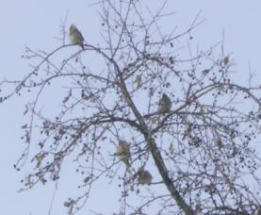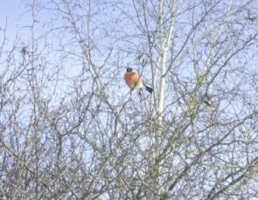

Прилетели свиристели. Прилетели снегири.

АНКЕТА УЧАСТНИКА АКЦИИ «ПОКОРМИТЕ ПТИЦ ЗИМОЙ».
- Фамилия,имя___________________________________
- Класс _________
- Период подкормки (подчеркни)
декабрь январь февраль
- Как подкармливал(а)
на кормушке без кормушки

- Из чего ты сделал(а) кормушку_____________________
- Зарисуй свою кормушку
Участники акции- учащиеся 7-8 класса.
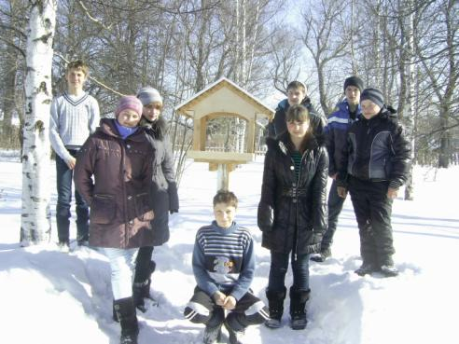

Что узнали в ходе акции:
∆ какие птицы остаются на зиму;
∆ как птицы себя ведут;
∆ какие птицы какой корм употребляют;
∆ какие птицы могут прокормиться сами.
Чему в ходе акции научились:
∆ подкармливать птиц;
∆ делать кормушки;
∆ различать птиц;
∆ вести наблюдения;
∆ понимать.что птицам нужна наша помощь.

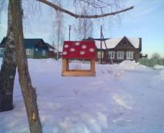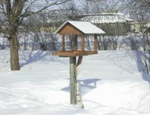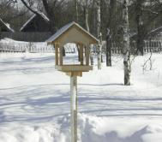

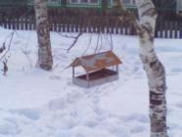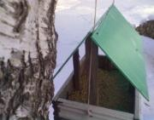

Ребятами школы
было изготовлено и развешено на территории деревни 23 кормушки.

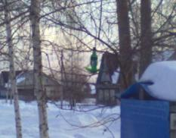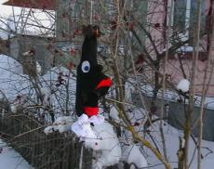

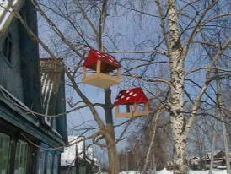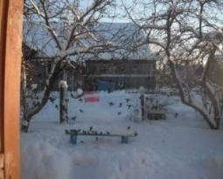

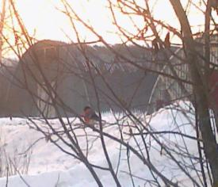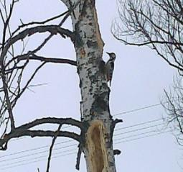

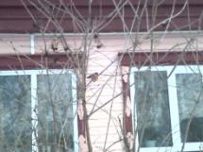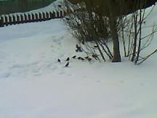

Конкурс фотографий зимующих птиц.
Приняло участие 16 учащихся.
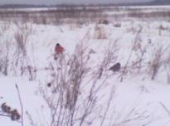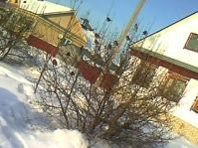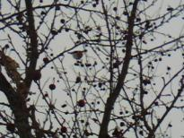

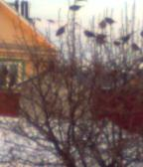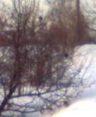
Было оформлено Был оформлен информационный
10 дневников наблюдений. стенд.
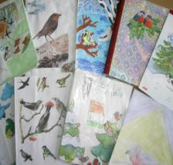

Провели час-игру «Птицы-наши друзья»:
1.Как правильно подкармливать птиц.
2.Конкурсы:
- Разминка ума;
- Живые синонимы;
- Отгадай загадку;
- Узнай по портрету;
- О ком речь…
3. Поэтическая страничка.

